粤律协〔2020〕49号

广东省律师协会关于落实应对新冠肺炎疫情影响
实施申请律师执业人员“先实习、再考证”
阶段性措施的通知

各地级以上市律师协会：
为深入贯彻落实习近平总书记关于统筹推进新冠肺炎疫情防控和经济社会发展工作的重要指示精神，进一步强化稳就业举措，促进高校毕业生就业，根据人社部、司法部等七部门印发的《关于应对新冠肺炎疫情影响实施部分职业资格“先上岗、再考证”阶段性措施的通知》（人社部发〔2020〕24号，以下简称“七部门《通知》”）和全国律协《关于做好律师行业应对新冠肺炎疫情影响实施“先上岗、再考证”相关工作的通知》（律发通〔2020〕6号）精神以及《广东省申请律师执业人员实习管理办法》（粤律协〔2019〕41号，以下简称“《实习管理办法》”）有关规定，现就我省申请律师执业实施“先实习、再考证”阶段性措施的有关事项通知如下：
一、适用对象
尚未取得法律职业资格证书的高校毕业生，且符合《中华人民共和国律师法》《律师执业管理办法》《申请律师执业人员实习管理规则》及我省申请律师执业实习其他条件，并符合《国家统一法律职业资格考试实施办法》规定的国家统一法律职业资格考试报名条件的，可先申请实习登记，在律师事务所实习（以下称“实习人员”）。
本次阶段性措施适用于七部门《通知》发布后申请实习登记的2020届高校毕业生，以及2018、2019届尚未落实工作单位（含已办理暂缓就业手续）的高校毕业生。
已经取得国家统一法律职业资格证书，在我省申请律师执业实习的，按照《实习管理办法》相关规定执行，不适用本通知规定。
二、实习登记
拟申请实习人员，应向我省接收实习的律师事务所提出实习申请，经律师事务所同意并报所在市律师协会审核。申请符合条件的，由市律师协会准予登记并颁发《申请律师执业人员实习证》，实习证的备注页注明“先实习、再考证”类。
办理实习登记时，律师事务所除按《实习管理办法》规定提交相关材料外（不含国家统一法律职业资格证书复印件），还应提交有拟申请实习人员签字的对本人符合申请实习条件及所有申请实习材料、填报内容真实、合法、有效的书面承诺。拟申请实习人员尚未领取毕业证的，需提供学历学位查询结果，可不提供存档证明。
三、实习管理
实习人员在实习期间，应遵守实习管理规定，接受律师事务所安排的实务训练，参加律师协会组织的不少于一个月的集中培训。
接收实习的律师事务所应与实习人员签订实习协议，加强业务指导，并提供必要的工作条件和一定的生活保障；鼓励和支持尚未取得国家统一法律职业资格证书的实习人员报考法律职业资格，妥善、合理安排其实习。实习人员在取得国家统一法律职业资格证书之前，主要从事辅助性工作。
实习人员在实习期间取得国家统一法律职业资格证书的，应在取得资格证书后的一个月内向所在市律师协会提交资格证书复印件。市律师协会核对无误后完成网上信息修正。
四、实习考核
实习期满后，实习人员应通过接收实习的律师事务所向所在市律师协会提出考核申请。
实习人员经律师协会考核合格并取得国家统一法律职业资格证书的，或者自收到考核合格通知之日起一年内取得国家统一法律职业资格证书的，可以按规定申请律师执业。超过一年但未满三年申请律师执业的，市律师协会应对实习人员重新考核；超过三年申请律师执业的，原实习考核合格意见失效，实习人员应重新进行实习。
实习人员考核合格后暂未取得国家统一法律职业资格证书的，律师事务所不得再指派其以实习人员身份从事辅助指导律师的律师业务办理工作，但仍对其进行监督、指导和管理。
五、工作要求
（一）各市律师协会要高度重视，提高政治站位，把实施申请律师执业“先实习、再考证”阶段性措施作为当前形势下的一项重要工作来抓。要加强监督指导，精心组织实施，做好政策宣传和舆论引导，引导接收实习人员的律师事务所精准把握政策，确保政策落实落地。在实施过程中遇到有关问题，要及时向省律师协会反馈。
（二）律师事务所要认真学习文件精神，建立健全对实习人员、实习指导律师的实习管理制度，依法保障实习人员的合法权益，切实加强对实习人员的规范管理和业务指导。对有侵犯实习人员权利，不履行对实习人员管理责任、提供虚假材料等问题的，将按照有关监督管理规定和行业规范给予惩处。
（三）除本通知规定外，实习人员的管理工作按照中华全国律师协会、广东省律师协会及各市律师协会相关实习管理规定执行。
（四）“先实习、再考证”阶段性措施的实施期限原则上为一年，自七部门《通知》印发之日起计算。
附件：1.全国律协《关于做好律师行业应对新冠肺炎疫情
影响实施“先上岗、再考证”相关工作的通知》（律
发通〔2020〕6号）
2.“先实习、再考证”类实习申请表
3.“先实习、再考证”类实习考核登记表

广东省律师协会
2020年5月20日
（联系人：苏铭言，电话：020-66826679）

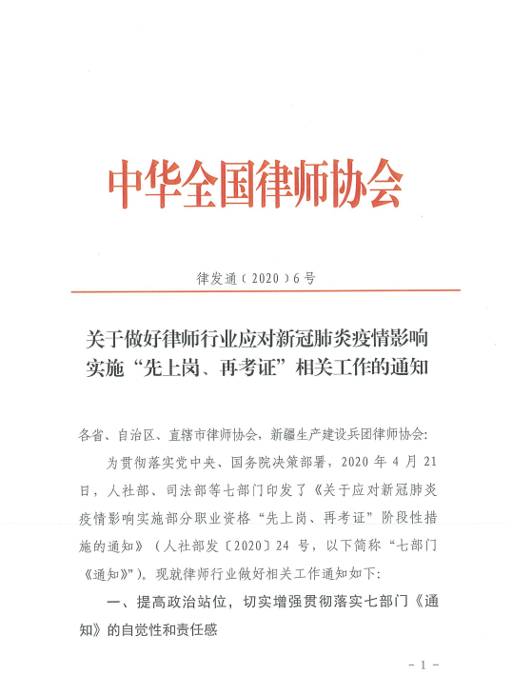
附件1

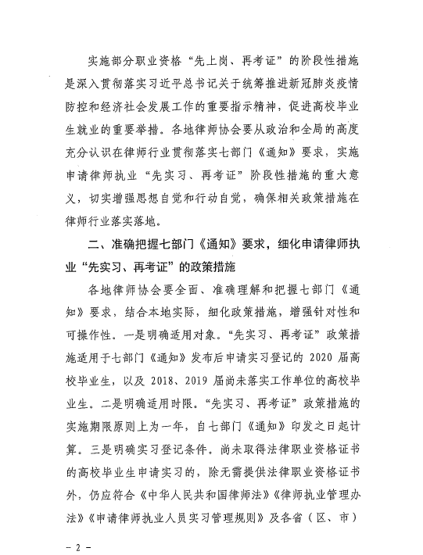

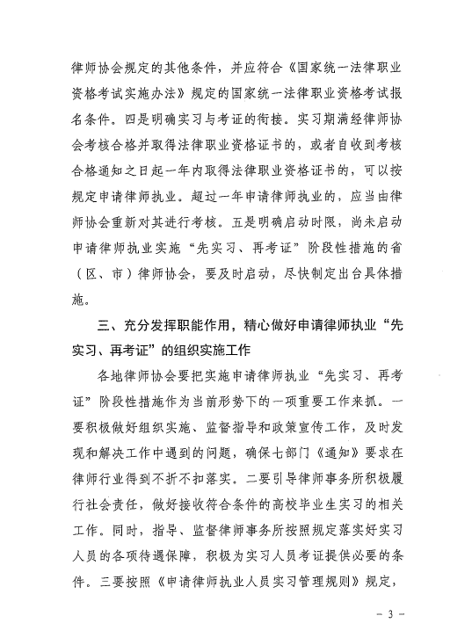

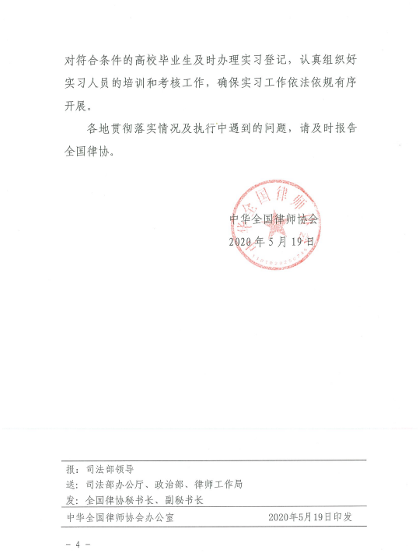

附件2
广东省申请律师执业人员实习申请表
（“先实习、再考证”类）
姓名 |  |  |  | 性别 |  | 民族 |  |  |  |  | 出生年月 |  |  |  |  | 近期大一寸免冠蓝色底彩照两张（一张贴于此处，一张用于制作实习证）
政治面貌 |  |  |  | 学历 |  | 学位 |  |  |  |  | 专业
毕业院校
学历证书编号
学位证书编号
档案存放地 |  |  |  |  |  |  |  | 存 档 号
户籍所在地 |  |  |  |  |  |  |  | 身份证号
现居住地
联系电话 | 固定电话 |  |  |  |  |  |  |  |  | 电子邮箱
 | 手机
指导律师姓名 |  |  |  |  | 执业证号 |  |  |  |  |  |  |  |  | 执业年限
实习所在律师事务所 |  |  |  |  |  |  |  |  |  |  |  |  | 电话
实习证类别 |  |  |  | 专职实习
个人简历：
申  请  实  习  人  员  书  面  承  诺  内  容 |  | - 本人已经知悉申请实习所依据的法律法规、规章制度，符合《广东省申请律师执业人员实习管理办法》（粤律协〔2019〕41号）申请实习条件。
 |  | - 本人所填写的所有信息真实、准确，所提交材料内容和所附资料均真实、合法。
 |  | - 本人截止申请实习之日未受过刑事处罚。
 |  | - 本人能够专职从事律师职业和参加全部实习活动。
申请实习人员还需作以下承诺：
本人为 届高校毕业生，尚未取得法律职业资格证书并未落实工作单位，符合国家统一法律职业资格考试报名条件和本省申请律师执业实习条件。按照实习人员“先上岗、再考证”的阶段性措施通知，特申请办理实习登记。实习期间，本人承诺遵守实习管理规定，接受律师事务所安排的实务训练，参加律师协会组织的集中培训，按规定参加实习期满考核。
本人承诺，按有关法律法规要求条件申请律师执业。如在实习考核合格结果有效期内不能取得国家统一法律职业资格证书，本人自愿承担相应的法律后果。

以上承诺是本人的真实意思表示。若违反承诺或作出不实承诺的，愿意承担相应的法律责任，并承担由此产生的一切后果。

承诺人（本人签名）：
年 月 日
实习所在律师事务所意见：

单位盖章：
年 月 日
主管律师协会意见：

单位盖章：
年 月 日

附件3
广东省申请律师执业人员实习考核登记表
（“先实习、再考证”类）
姓名 |  |  |  | 性别 |  |  |  |  | 民族 |  |  |  | 出生年月 |  |  |  |  | 近期大一寸免冠蓝色底彩照1张
政治面貌 |  |  |  | 学历 |  |  |  |  | 学位 |  |  |  | 专业
毕业院校
学历证书编号
学位证书编号
国家统一法律职业资格证书（国家统一司法考试合格证书、律师资格凭证）号码
档案存放地 |  |  |  |  |  |  |  |  |  |  |  | 存 档 号
户籍所在地 |  |  |  |  |  |  |  |  |  |  |  | 身份证号
现居住地
联系电话 | 固定电话 |  |  |  |  |  |  |  |  |  |  |  | 电子邮箱
 | 手机
指导律师姓名 |  |  |  |  |  |  | 执业证号 |  |  |  |  |  |  |  |  | 执业年限
实习所在律师事务所 |  |  |  |  |  |  |  |  |  |  |  |  |  |  | 电话
实习起止时间 |  |  |  |  | 年 月 日 至 年 月 日
集中培训学习成绩
实习人员实习期情况 |  |  |  |  | □合格 □不合格
主管律师协会意见：

单位盖章：
年 月 日

抄送：梁震副书记，金世章专职副书记，会长、副会长，监事长、副监事长，
厅律管处。
广东省律师协会秘书处 2020年5月20日印发

